
FEDERACIÓN SANTAFESINA DE NATACIÓN
1° de Mayo 1637 - Tel/Fax: (0342) 4598826 - fesana@arnetbiz.com.ar

Santa Fe, 09 de abril de 2010.

CIRCULAR N°: 173

DE FESANA
A TODAS LAS AFILIADAS

Nos dirigimos a Ustedes a fin de informarles las fechas de los diferentes Torneos y Campeonatos Nacionales que ya están determinados.

15/05/2010 Aniversario CECI. Gálvez. Pileta de 25 mts.
20/05 al 22/05/2010 Copa Latina
28 y 29/05/2010 Club Regatas Santa Fe. Pileta de 25 mts.
09/06 al 13/06/2010 Nacional Absoluto
17/06 al 20/06/2010 Nacional de Invierno Menores y Cadetes 1
01/07 al 04/07/2010 Nacional de invierno Cadetes 2 y Juveniles
07/08/2010 Torneo en Santa Fe
18/08 al 23/08/2010 Juegos Olímpicos Juveniles
19/08 al 22/08/2010 Pan Pacif
21/08 al 22/08/2010 COPA AUSTRAL
25/08 al 29/08/2010 Campeonato Interfederativo
18/09/2010 Torneo en Santa Fe
24/09 al 26/09/2010 Copa Confraternidad Sudamericana
MOCOCA
16/10/2010 Torneo en Santa Fe
06 y 07/11/2010 Torres Gemelas. Pileta de 50 mts. Unión
18/11 al 22/11/2010 Campeonato Argentino Absoluto
Sudamericano Escolar
05/12 al 08/12/2010 Campeonato Mundial Piscina Corta
18/12/2010 Club Libertad. San Jerónimo Norte. Pileta de 25 mts.

Atentamente.

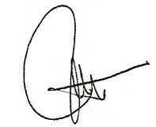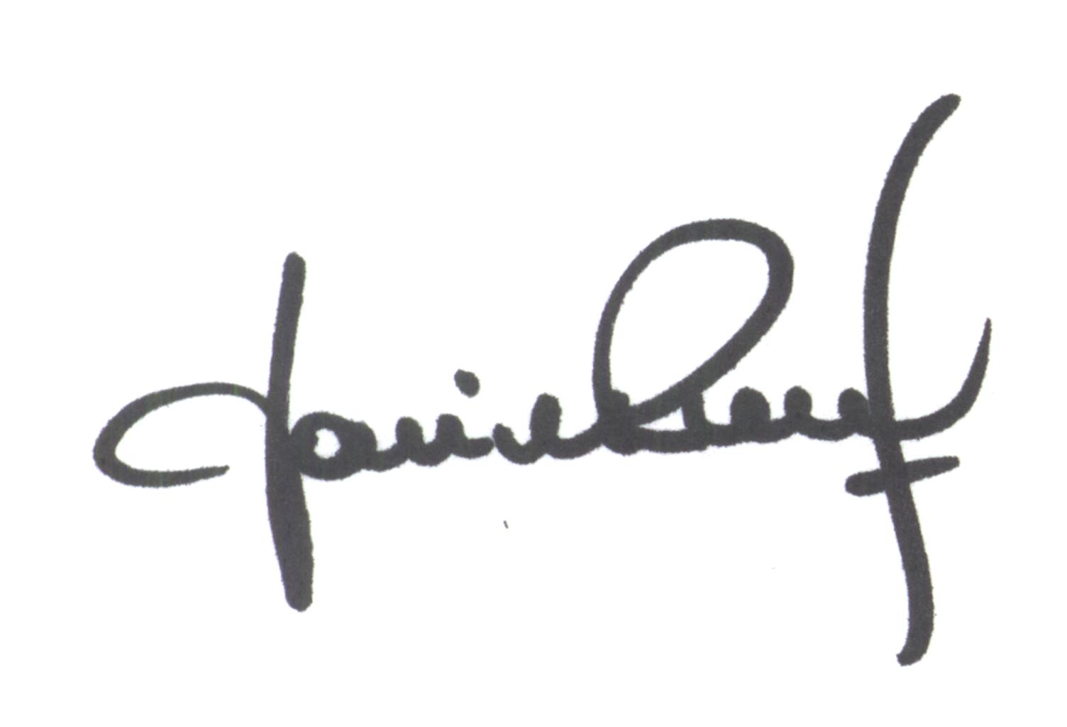
María de Huerto BERTOLI Yanina PRIMON
Secretaria Presidente

